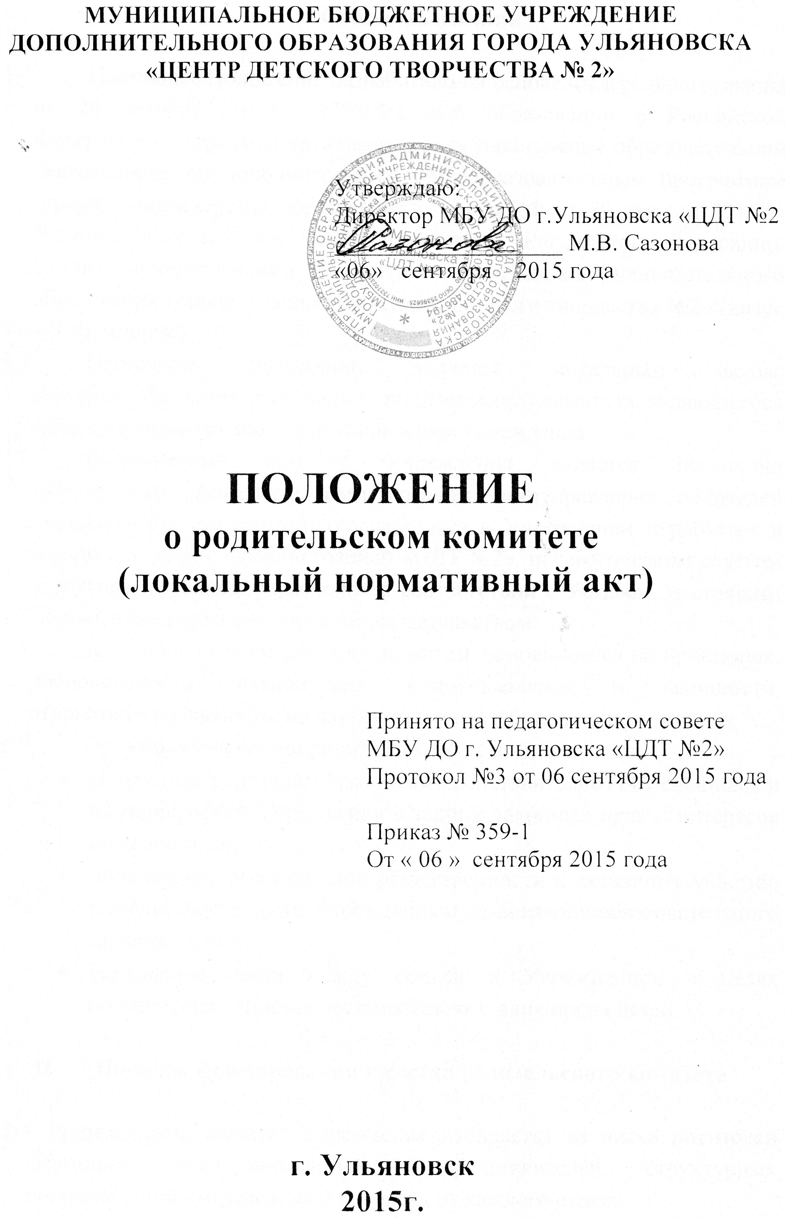
- Общие положения

  - Настоящее Положение разработано на основе Федерального закона от 29 декабря 2012г. №273-ФЗ «Об образовании в Российской Федерации», Порядком организации и осуществления образовательной деятельности по дополнительным общеобразовательным программам (приказ Министерства образования и науки РФ от 29 августа 2013 г. №1008), действующим законодательством Российской Федерации, Устава муниципального бюджетного учреждения дополнительного образования города Ульяновска «Центр детского творчества №2» (далее – Учреждение).
  - Настоящее положение является локальным актом, регламентирующим деятельность родительского комитета, являющегося коллегиальным органом самоуправления Учреждения.
  - Родительский комитет Учреждения является постоянно действующим исполнительным органом самоуправления родителей (законных представителей) обучающихся в Учреждении и работает в тесном контакте с администрацией «ЦДТ №2», педагогическим советом и другими органами управления в соответствии с Уставом, настоящим Положением и действующим законодательством.
  - Деятельность родительского комитета основывается на принципах: добровольности, равноправия, самоуправления и законности, открытости и гласности, на изучении и учете общественного мнения.
  - Основными задачами родительского комитета являются:
- содействие родителям (законным представителям) обучающихся и администрации Учреждения в защите законных прав и интересов обучающихся;
- привлечение родительской общественности к активному участию в жизнедеятельности Учреждения и организации образовательного процесса в нем;
- укрепление связи между семьей и Учреждением в целях обеспечения единства воспитательного влияния на детей.

- Порядок формирования и состав родительского комитета

  - Родительский комитет Учреждения избирается из числа родителей (законных представителей) – представителей структурных подразделений - отделов, по 3 человека от каждого отдела.
  - В состав родительского комитета обязательно входит представитель администрации Учреждения с правом решающего голоса.
  - На заседание родительского комитета могут быть приглашены педагогические работники Учреждения, представители Учредителя, общественных организаций. Необходимость их приглашения определяется родительским комитетом Учреждения в зависимости от повестки дня заседаний.
  - Из общего состава члены родительского комитета избирают председателя комитета, заместителя председателя. Председатель, заместитель председателя и члены родительского комитета работают на общественных началах.
  - Родительский комитет Учреждения избирается сроком на один учебный год.
  - Заседания проводятся не менее 2-х раз в год, между заседаниями работают комиссии.

- Компетенция родительского комитета
В компетенции родительского комитета находится:
  - Поддержание общественной инициативы по совершенствованию и развитию образовательного процесса Учреждения.
  - Внесение предложений в органы управления Учреждением, администрацию по совершенствованию образовательного процесса, организации свободного от занятий времени обучающихся.
  - Участие в организации безопасных условий для осуществления образовательного процесса и выполнения санитарно-гигиенических правил и норм, по созданию оптимальных условий для пребывания обучающихся в Учреждении.
  - Проведение разъяснительной работы с родителями (законными представителями) обучающихся об их правах и обязанностях.
  - Оказание помощи педагогическому коллективу и объединениям по проведению культурно-массовых мероприятий с обучающимися в течение учебного года и в период каникул.
  - Представление интересов родителей (законных представителей) обучающихся, интересов и прав обучающихся в органах самоуправления и в администрации Учреждения, государственных органах в соответствии с законодательством.
  - Участие в информационной поддержке деятельности Учреждения.

- Права. Ответственность
  - Родительский комитет имеет право:
- вносить предложения администрации Учреждения и получать информацию о результатах их рассмотрения;
- получать информацию от администрации Учреждения, касающуюся вопросов компетенции комитета;
- заслушивать родителей (законных представителей) обучающихся;
- принимать участие в планировании досуговой и воспитательной деятельности Учреждения;
- поощрять родителей (законных представителей) обучающихся за активную общественную работу;
- организовывать постоянные и временные комиссии для исполнения своих функций.
  - Родительский комитет отвечает за:
- выполнение плана работы;
- выполнение решений;
- установление взаимоотношений с родителями (законными представителями), педагогами, администрацией Учреждения, способствующих взаимопониманию и положительному воздействию на организацию образовательного процесса;
- качественное принятие решений в рамках своей компетенции и в соответствии с законодательством РФ.
  - Члены родительского комитета избранные, но не принимающие участие в его работе, по представлению председателя родительского комитета могут быть отозваны.

- Порядок работы родительского комитета.
  - Родительский комитет собирается в соответствии с планом работы. План работы родительского комитета разрабатывается в соответствии с планом работы Учреждения.
  - Родительский комитет избирает председателя, который организует работу членов комитета и постоянных или временных комиссий, создаваемых для реализации отдельных направлений в работе;
  - Заседание считается правомочным, если на нем присутствует не менее половины численного состава членов родительского комитета.
  - Решения родительского комитета принимаются простым большинством голосов. При равенстве голосов, решающим считается голос председателя родительского комитета.
  - Заседание родительского комитета ведет председатель родительского комитета Учреждения. В случае отсутствия председателя заседание проводит заместитель председателя родительского комитета.
  - Решения родительского комитета Учреждения, принятые в пределах его полномочий и в соответствии с законодательством, являются рекомендательными и доводятся до сведения администрации Учреждения.
  - Администрация Учреждения в десятидневный срок должна рассмотреть решение родительского комитета, принять по нему соответствующее решение и довести до родительского комитета. Решения родительского комитета могут оформляться приказом директора Учреждения.

- Документация родительского комитета
  - Заседание родительского комитета оформляются протокольно. В протоколах фиксируется ход обсуждения вопросов, предложения и замечания членов родительского комитета. Протоколы оформляются в соответствии с методическими рекомендациями письма Министерства образования Российской Федерации от 20.12.2000 г. №03-51/64 и подписываются председателем родительского комитета.
  - Документация родительского комитета Учреждения хранится в делах учреждения до минования надобности. Ответственность за делопроизводство возлагается на председателя родительского комитета.

